

**VDVStatber**

**

# Allgemeines

## Inhaltsverzeichnis

**Kapitel Seite**

0 Allgemeines 2

0.1 Inhaltsverzeichnis 2

0.2 Abbildungsverzeichnis 2

1 Vorgeschichte 3

2 Die Test-Software VDVStatber 4

3 Wie kann ich BcTester installieren? 5

4 Wie kann ich VDVStatber installieren? 9

5 Wie kann ich ein Barcode in BcTester auslesen? 14

6 Wie kann man ein Barcode auslesen? 16

7 Wo werden die Tickets nach dem auslesen abgespeichert (Logs)? 20

## Abbildungsverzeichnis

Abbildung 1: Homepage BcTester 5

Abbildung 2 : BcTester entpacken 6

Abbildung 3: Installationsdatei auswählen 6

Abbildung 4 : BcTester Installationsdatei ausführen 7

Abbildung 5: BcTester Installationsdatei erster Schritt 7

Abbildung 6: BcTester Installationsdatei weiter 8

Abbildung 7: BcTester Installationsdatei bestätigen 8

Abbildung 8 : BcTester Installationdatei schließen 9

Abbildung 9: VDVStatber Installationsdatei 10

Abbildung 10: VDVStaber Installations Pfad 10

Abbildung 11: VDVStaber weiter 11

Abbildung 12: VDVStatber Pfad wählen 11

Abbildung 13:VDVStater bestätigen 12

Abbildung 14: VDVStatber installation beendet 12

Abbildung 15:VDVStatber Icon 13

Abbildung 16: VDVStaber Einstellung 13

Abbildung 17:VDVStatber Ort ID 14

Abbildung 18: VDVStatber Terminal ID 14

Abbildung 19 :VDVStatber Transaktions ID 15

Abbildung 20: bcTester Icon 16

Abbildung 21: bc Tester Startseite 16

Abbildung 22 :VDVStatber 16

Abbildung 23:Hexadezimale-Daten ausgabe 17

Abbildung 24: ASCII Eingabe 18

Abbildung 25: Hexadezimale-Daten Eingabe 18

Abbildung 26: Barcode decodieren 19

Abbildung 27: Barcode Inhalt darstellen 19

Abbildung 28: Barcode check 20

Abbildung 29: Protokoll Pfad ändern 21

# Vorgeschichte

Diese Test-Software wurde von Herr Flesch entwickelt und wird über das KompetenzCenter elektronisches Fahrgeldmanagement (KCEFM) veröffentlicht. Dabei handelt es sich um ein Test-Software zum auslesen von VDV-Barcodes.

**Wir bedanken uns an Herrn Guido Flesch für die kostenlose Nutzung und Veröffentlichung der Test-Software.**

An vielen Universitäten werden SemesterTickets als VDV-Barcode ausgegeben, welche in ganz Nordrhein-Westfalen gültig sind. Diese könnte mann mit der Software “VDVStatber“ intrepetierten. Vorher müsste dieses Barcode mit der Software BcTester ausgelesen werden.

Die Software BcTester ist kostenlose und steht auch auf der Seite <http://www.bctester.de/de/home.html> zum Downoad zur Verfügung.

# Die Test-Software VDVStatber

Die Einführung von Barcode als Träger von eTickets bringt für Fahrgäste eventuell eine Informationslücke mit sich, weil die Informationen Verschlüsselt in einem Barcode befindet. Die Dateninhalte beinhalten personen bezogenen Daten wie, Name Geschlecht und Alter.Diese Informationen sind in dem Barcode abgelegt.

Die ausgelesenen Inhalte von Nutzermedien werden in wohlgeformten Textdateien abge-speichert. Diese dienen u.a. zum Zweck der Diagnose und zur Dokumentation „auffälliger“ Berechtigungen.

# Wie kann ich BcTester installieren?

Systemvorrausetzungen:

* Windows XP, Windows Vista, Windows 7, Windows 8
* Microsoft Visual C++ 2010 Redistributable Package
* .NET Framework 2.0

Die Installations-Datei finden Sie unter <http://www.bctester.de/de/home.html>

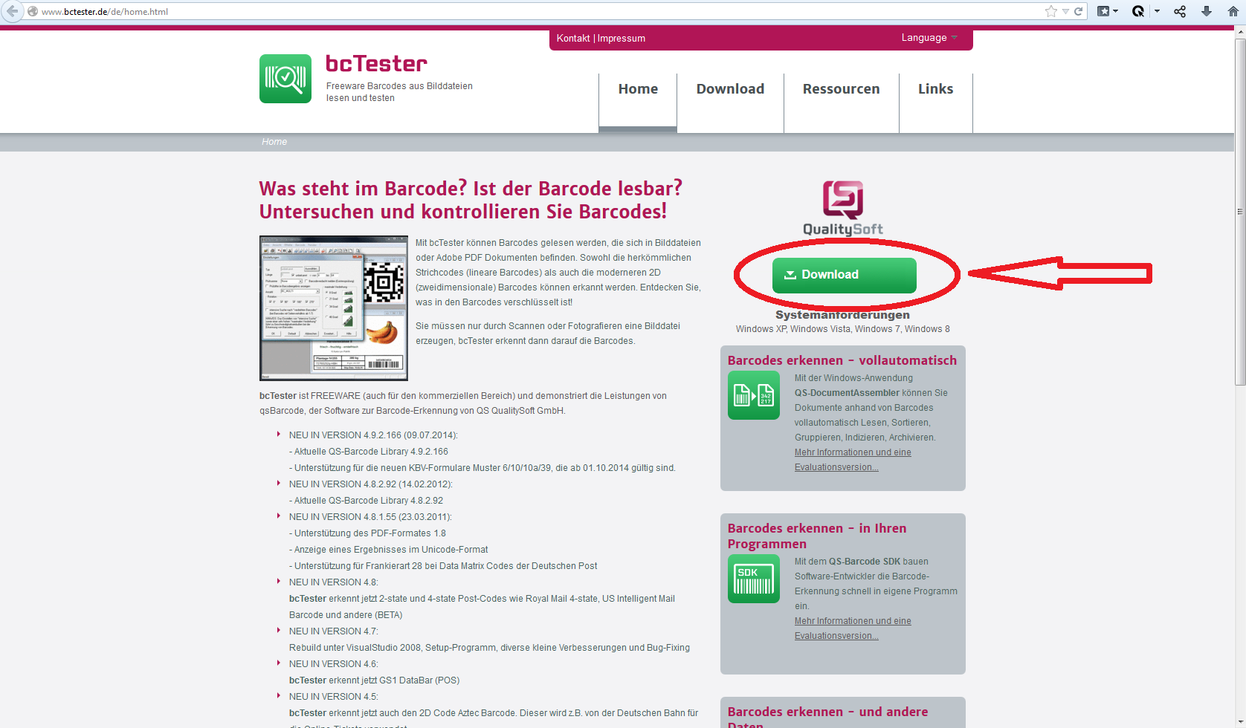

Abbildung 1: Homepage BcTester

Laden Sie sich die Datei herunterunter und entpacken Sie die Software.

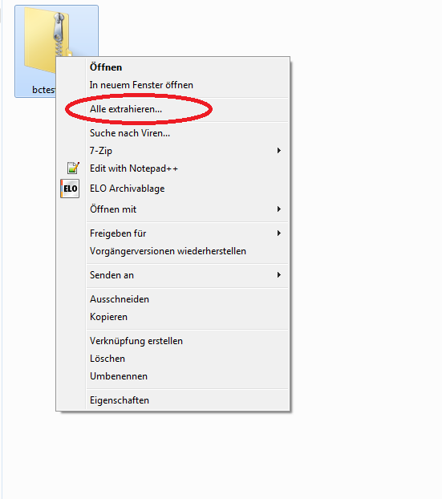

Abbildung 2 : BcTester entpacken

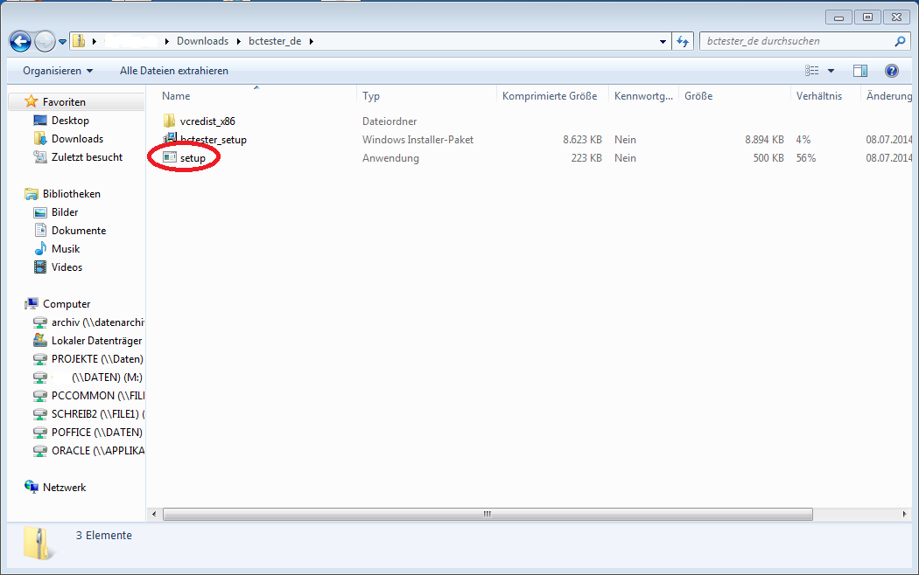

Abbildung 3: Installationsdatei auswählen

**Öffnen Sie Bitte die Anwendung setup.**

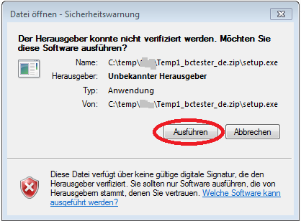

Abbildung 4 : BcTester Installationsdatei ausführen

**Klicken Sie Bitte auf Ausführen.**

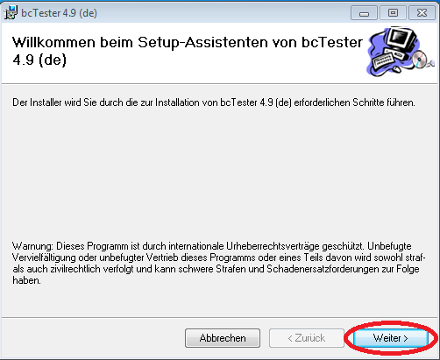

Abbildung 5: BcTester Installationsdatei erster Schritt

**Klicken Sie bitte auf Weiter.**

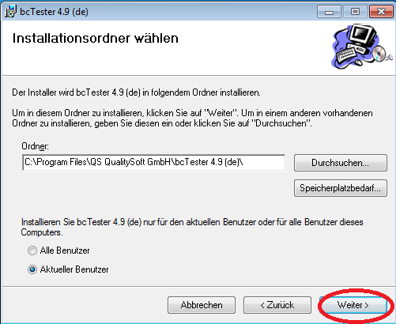

Abbildung 6: BcTester Installationsdatei weiter

**Klicken Sie bitte auf Weiter.**

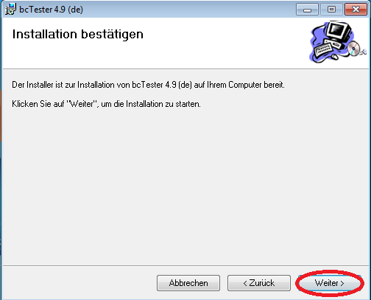

Abbildung 7: BcTester Installationsdatei bestätigen

**Klicken Sie bitte auf weiter und warten solange bis die Installation abgeschlossen ist.**

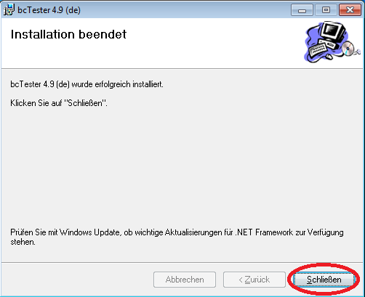

Abbildung 8 : BcTester Installationdatei schließen

**Klicken Sie bitte auf schließen.**

**BC Tester ist jetzt installiert.**

# Wie kann ich VDVStatber installieren?

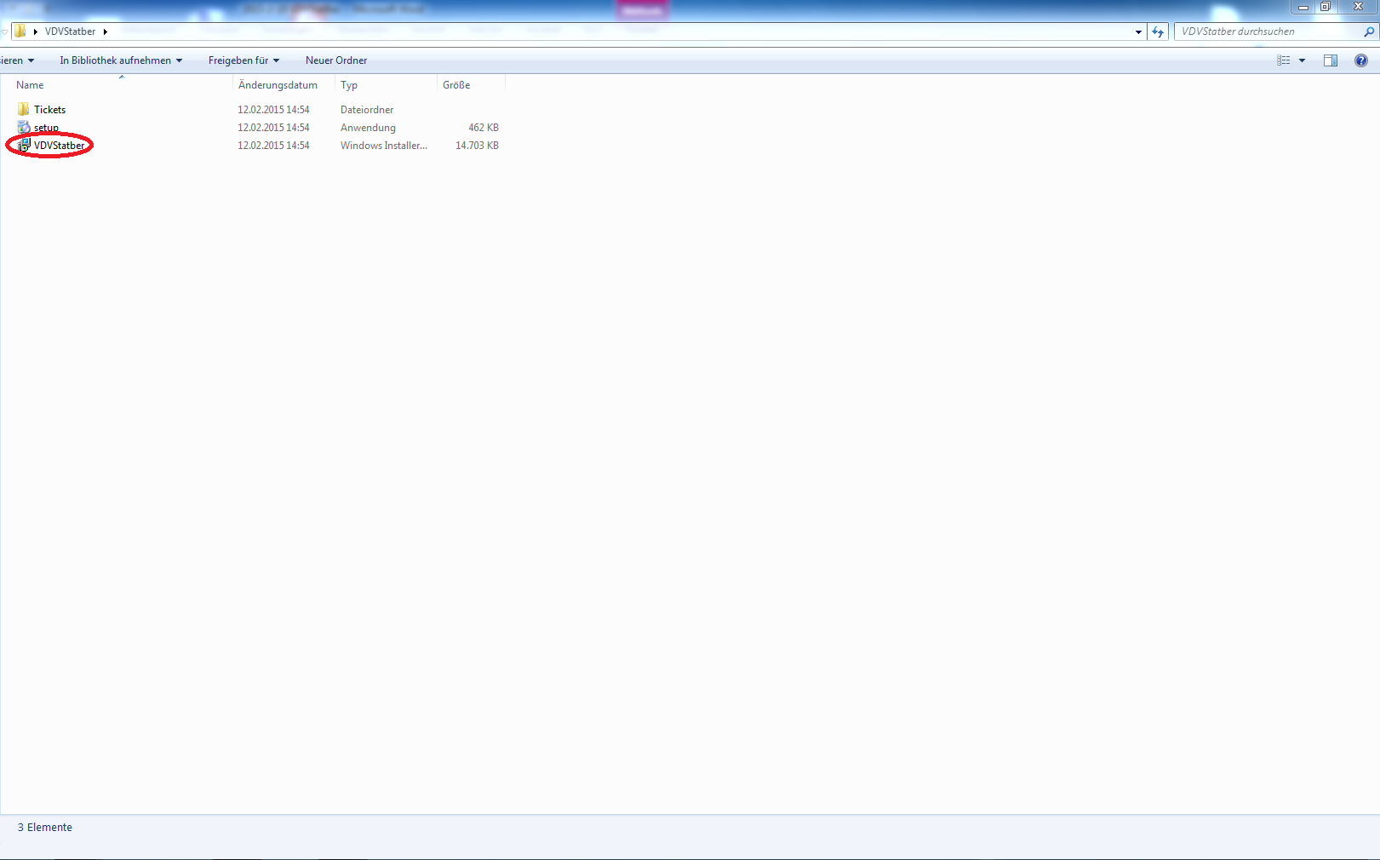

Abbildung 9: VDVStatber Installationsdatei

**Öffnen** **Sie** **bitte** **VDVStatber**.

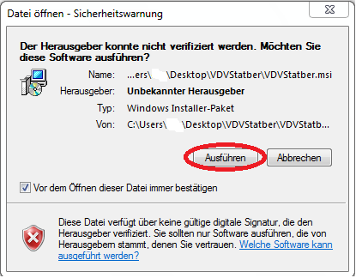

Abbildung 10: VDVStaber Installations Pfad

**Klicken Sie bitte auf Ausführen.**

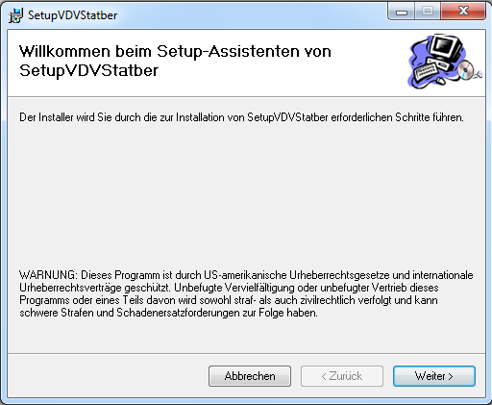

Abbildung 11: VDVStaber weiter

**Klicken Sie bitte auf weiter.**

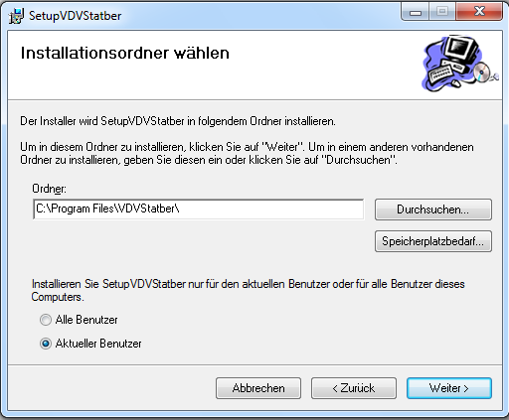

Abbildung 12: VDVStatber Pfad wählen

**Klicken Sie bitte nochmals auf weiter.**

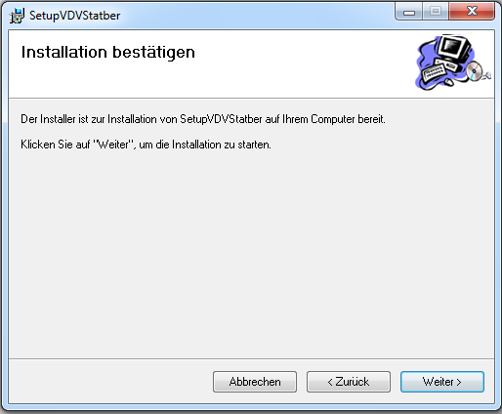

Abbildung 13:VDVStater bestätigen

**Klicken Sie bitte nochmals auf weiter und warten, bis die Installation abgeschlossen ist.**

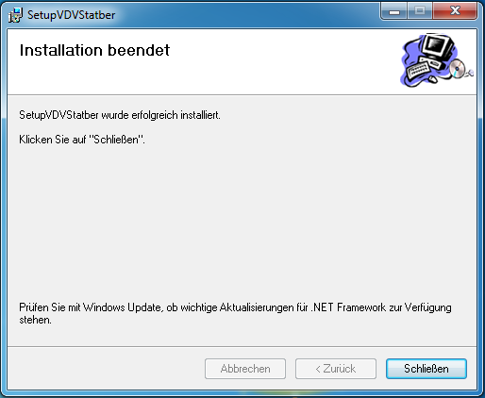

Abbildung 14: VDVStatber installation beendet

**Klicken Sie bitte auf schließen.**

# Wie kann ich mein Verkehrsunternehmen spezifischen Daten in VDVStatber einstellen.

Öffnen Sie bitte denn vdv*Icon* der sich auf ihrem Desktop befindet*.*

Falls sich die Anwendung nicht auf dem Desktop befindet, finden Sie es unter ihrem Zielverzeichnis (z.B. C:\Program Files\VDVStatber)

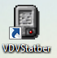

Abbildung 15:VDVStatber Icon

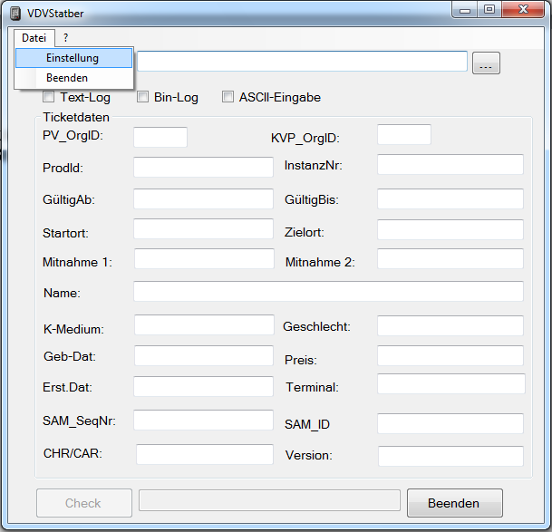

Abbildung 16: VDVStaber Einstellung

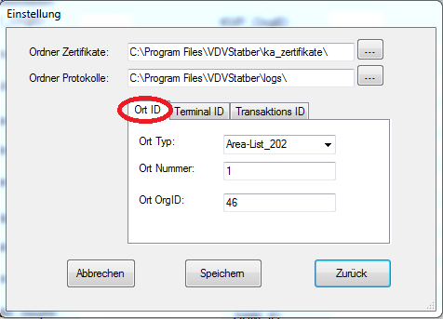

Abbildung 17:VDVStatber Ort ID

**Geben Sie bitte die OrgID ihres Verkehrunternehmen in Hexedezimal ein.**

**Klicken Sie bitte auf den Reiter Terminal ID.**

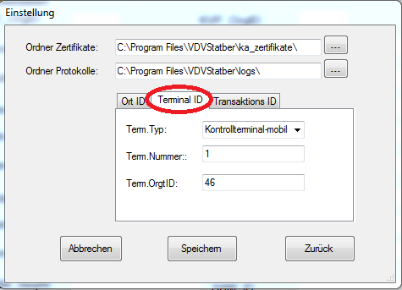

Abbildung 18: VDVStatber Terminal ID

**Geben Sie bitte die OrgID ihres Verkehrunternehmen in Hexedezimal ein.**

**Klicken Sie bitte auf den Reiter Transaktions ID.**

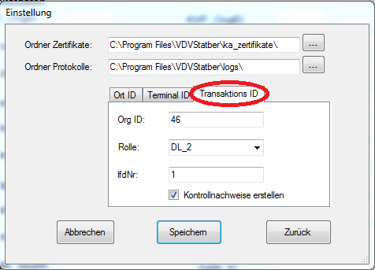

Abbildung 19 :VDVStatber Transaktions ID

**Geben Sie bitte die OrgID ihres Verkehrunternehmen in Hexedezimal ein und klicken Sie auf speichern und zurück.**

**Oder schauen Sie sich das Video an **

# Wie kann ich ein Barcode in BcTester auslesen?

Bevor Sie mit dem Auslesen eines Barcodes anfangen, müssen Sie den Barcode in einem digitalen Format abgespeichert haben. Die digitalen Formate sind PDF, PNG, BMP, TIFF oder JPEG.

Öffnen Sie bitte denn Bc Tester *Icon* der sich auf ihrem Desktop befindet*.*

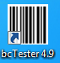

Abbildung 20: bcTester Icon

Klicken Sie bitte auf Öffnen. Wählen Sie bitte jetzt einen Barcode aus, den Sie vorher eingescannt oder zur Verfügung gestellt bekommen haben.

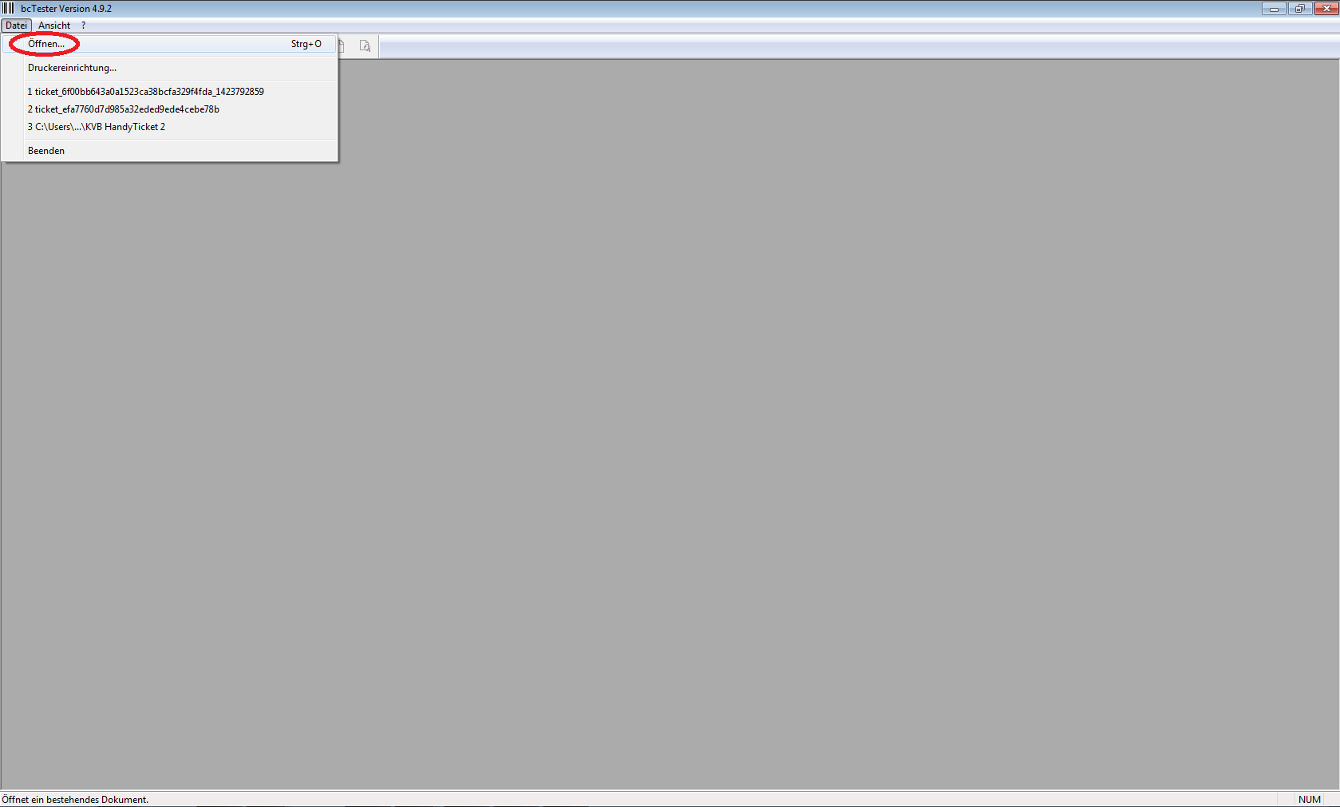

Abbildung 21: bc Tester Startseite

**Klicken Sie bitte auf Aztec Suche**

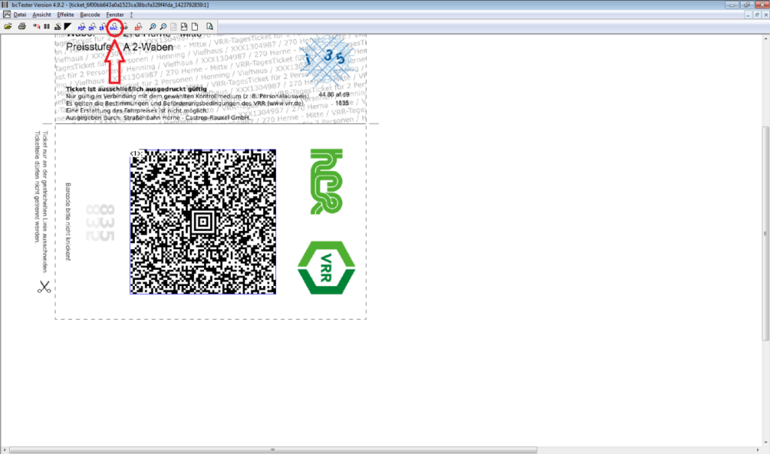

Abbildung 22 :VDVStatber

Bitte koopieren Sie den markierten Abschnitt (mit 9e beginnend)

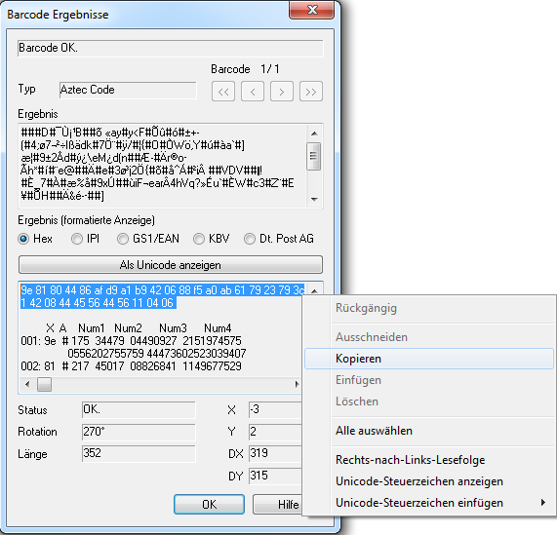

Abbildung 23:Hexadezimale-Daten ausgabe

Dieser Abschnitt wird in die Software VDVStatber eingefügt(siehe Kapitel 7)

# Wie kann man ein Barcode auslesen?

fügen Sie die kopierten Zeilen in VDVStatber ein. Dazu Öffnen Sie bitte die Test-Software VDVStatber. Klicken Sie bitte auf ASCII-Eingabe.

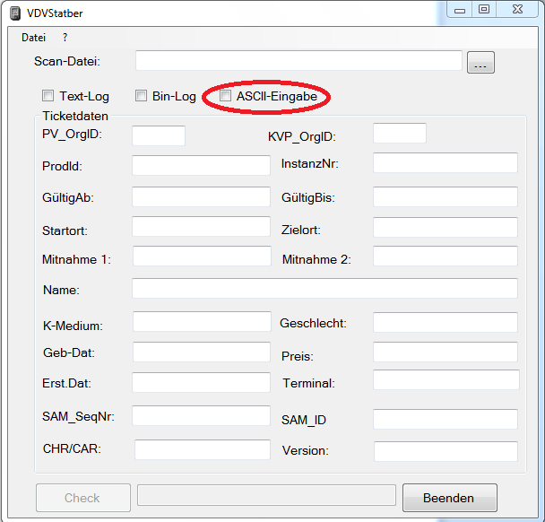

Abbildung 24: ASCII Eingabe

Es Öffnet sich ein Fenster.

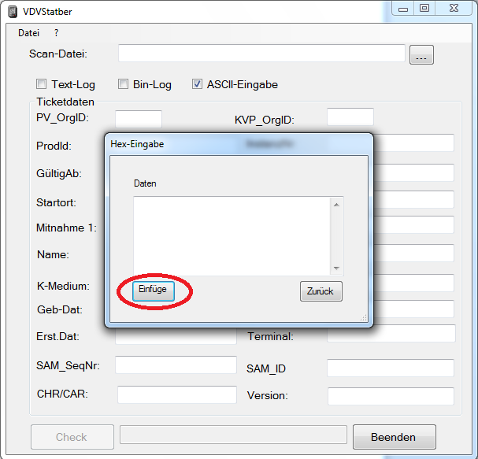

Abbildung 25: Hexadezimale-Daten Eingabe

Bitte klicken Sie auf Einfügen.

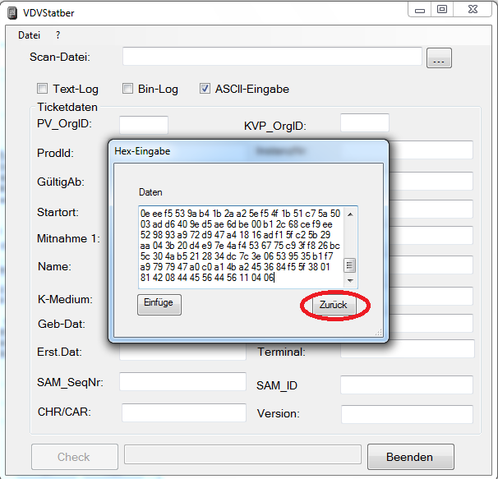

Abbildung 26: Barcode decodieren

Nachdem die Inhalte eingefügt sind, klicken Sie bitte auf Zurück.

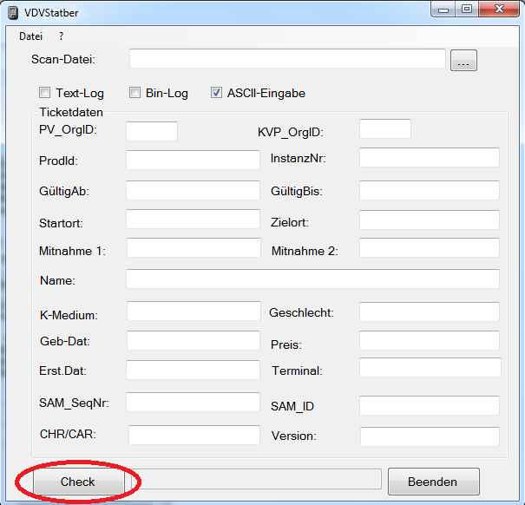

Abbildung 27: Barcode Inhalt darstellen

Um die Inhalte des Barcodes anzuzeigen zu lassen, klicken Sie bitte auf Check.

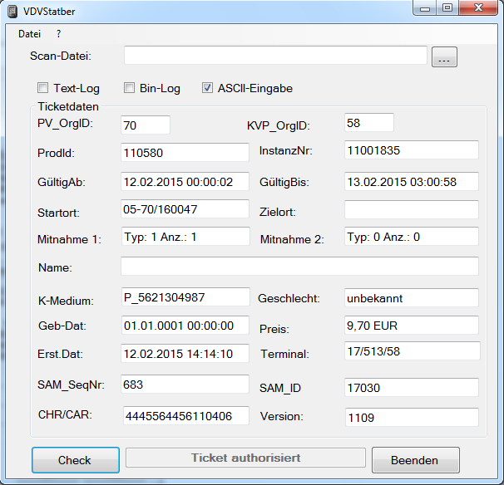

Abbildung 28: Barcode check

Jetzt werden die Inhalte des Barcodes angezeigt.

# Wo werden die Tickets nach dem auslesen abgespeichert (Logs)?

Die ausgelesenen Barcodes werden automatisch abgespeichert.

Bitte öffnen Sie in VDVStatber den Reiter Datei und und klicken Sie auf Einstellungen.

Unter Datei/Einstellung kann der Pfad geändert werden.

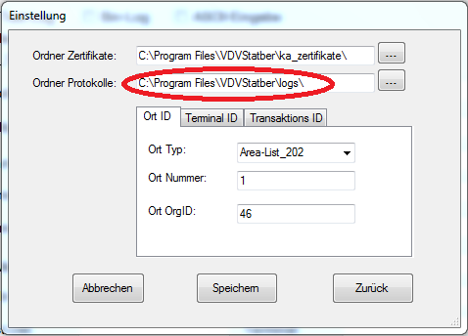

Abbildung 29: Protokoll Pfad ändern

Der Pfad der Zertifikate und der Protokolle können auch geändert werden.

**Oder schauen Sie sich das Video an **